ІНФОРМАЦІЯ ПРО ОРГАНІЗАЦІЮ ТА ТРЕНЕРІВ
Інститут соціальних послуг (Institute for Human Services) розпочав свою діяльність в 1977р. у Сполучених Штатах Америки і в Канаді у співпраці з місцевими агенціям з гуманітарних послуг обох країн, а також з місцевими органами виконавчої влади, з метою захисту дітей та підтримки вразливих сімей. Інститут спрямовує свою діяльність на підтримку потенціалу місцевих служб та допомагає їм запровадити найбільш ефективну практику роботи та досягнути найвищих стандартів послуг. Інститут не лише ставить собі за мету високу якість своїх послуг, що базуються на цінностях та інтегрованому підході, а й гарантує її. Відповідно до своєї мети – запровадження найкращої практики - інститут надає консультації, проводить дослідження та моніторинги, тренінги, стратегічні планування та розвиває систему підготовки фахівців.

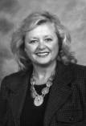
Рубі Джонсон директор канадського офісу Інституту соціальних послуг, що знаходиться в Торонто. Вона має магістерську ступінь з Організаційного розвитку та більш ніж 25 років досвіду роботи у сфері гуманітарних послуг у якості менеджера, консультанта, тренера.

Ключові питання її компетенції: супервізія, менеджмент, організаційні зміни, розвиток тренерського потенціалу, та послуги для дітей та молоді. Також Рубі Джонсон є підготовленим медіатором, і проводить переговори.

У 1999 р. місіс Джонсон була прийнята в члени Академії спеціалістів з дитячих та молодіжних послуг (Academy of Child and Youth Care Professionals)

Місіс Джонсон є автором та співавтором багатьох навчальних програм. Зокрема вона розробила 31-денну програму тренінгу для спеціалістів що працюють з дітьми та молоддю, тренінг з оцінки потреб дитини, брала участь в розробці навчальних програм з підготовки супервізорів та наставників, а також тренінгів для потенційних прийомних батьків та усиновителів та багатьох інших. Місіс Джонсон – мама-усиновитель та колишня прийомна мама.

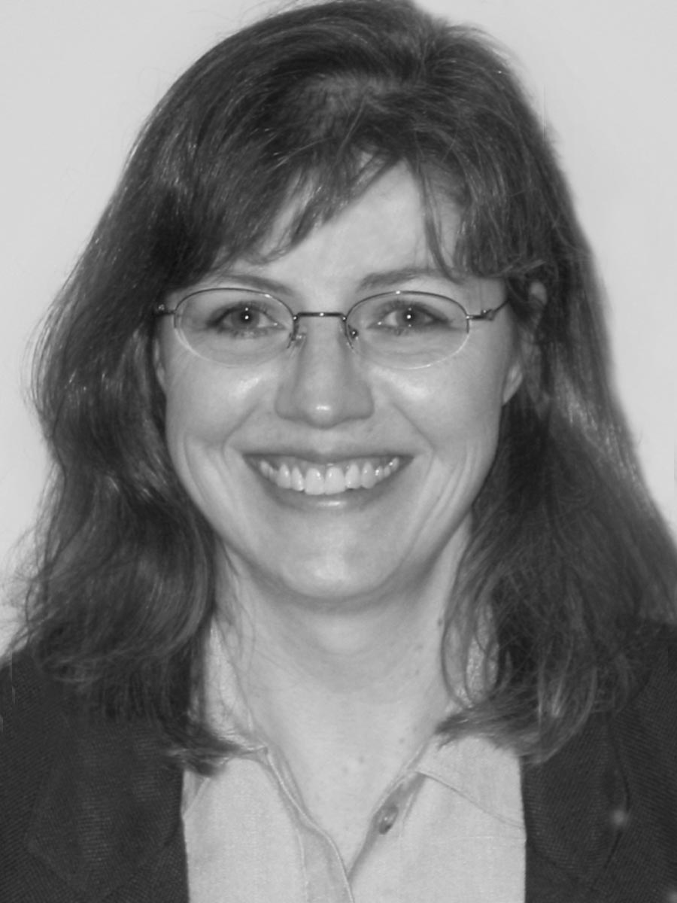
Кеті Келлі стала членом команди Інституту соціальних послуг в березні 2004р. в якості спеціаліста з супроводу прийомних сімей після 20 років адміністративної роботи в приватному агентстві, що надавало консультативні послуги біологічним батькам, прийомним сім‘ям та сім‘ям усиновителям.

Окрім роботи в команді, що підтримує розвиток сімейних форм влаштування, Кеті координує роботу інформаційних систем та надає допомогу регіональним тренінговим центрам.

ПРОГРАМА ПІДГОТОВКИ ТРЕНЕРІВ

Модуль I: Сімейний підхід у роботі соціальних служб (2 дні)
Модуль I - це дводенний семінар який визначає й описує роботу дитячих служб у контексті сімейної моделі; досліджує соціальну роботу й цінності системи охорони дитинства; уводить поняття які забезпечують законодавчу базу системи охорони дитинства; робить огляд питань пов'язаних з культурною компетенцією; визначає роль й обов'язки агентства системи охорони дитинства а також соціального працівника в забезпеченні суспільства сімейно-спрямованою, культурно компетентною практикою системи охорони дитинства.
Цей модуль містить у собі додаткове читання, про суспільні цінності й реакцію суспільства на поганий обіг з дітьми. Також є завдання яке дається учасникам після тренінгу, по застосуванню нових концептів до родини з якої працює агентство.

Модуль II: Залучення родини в сімейну модель роботи дитячих служб (1 день + 1\2 дня практики)

Цей одноденний семінар представляє ключові концепти залучення родини в співробітництво із соціальним працівником. Учасники досліджують підхід у роботі дитячих служб як інтеграцію залучення та захисту; вони так само досліджують динаміку опору; також учасники ознайомляться зі стратегіями співбесід, які будуть сприяти залученню родини в роботу з дитячими службами.

Пів дня практики розроблені з метою демонстрації стратегій, про які учасники довідаються під час семінару, з тією метою що б соціальні працівники навчилися управляти процесом залучення.

Модуль III: Законодавчі аспекти роботи дитячих служб (2 дні)
Цей дводенний семінар торкається законодавчої бази системи охорони дитинства, ця частина не буде надана «Міжнародним Центром Розвитку та Лідерства» цього разу. Та частина яка стосується законодавчої бази повинна бути надана компетентними органами. Ця частина семінару буде розроблена пізніше.

Модуль IV: Оцінка родини й дитини як робота дитячих служб (2 дні+1 день практики)

Модуль IV це дводенний семінар який установлює процес роботи дитячих служб в області оцінювання родини й дитини, і говорить про нього як про фундаментальний і критично важливий реквізит при прийнятті будь-якого рішення. Сім кроків критичного мислення застосовні до оцінки у випадку розгляду справи, надходження справи, при наданні послуг родині, при плануванні розміщення дитини, і при возз'єднанні дитини з родиною. Учасники вчаться складності проведення ретельної й точної оцінки родини й дитини, а також вчаться розпізнавати ті фактори які впливають на цей процес. Учасники одержують знання щодо цілей проведення оцінки, факторів які необхідно враховувати при проведенні оцінки, а також щодо збору інформації про безпеку родини, про ризик, і про те як збирати інформацію для оцінювання родини й дитини.

Один день практики забезпечує учасників можливістю практикувати стратегії співбесіди, а також ті техніки які вони застосовують при зборі інформації для оцінки родини.

Модуль V: Процес проведення розслідування (1 день теорії + 1 день практики)

Модуль V це одноденний семінар, він досліджує принципи які застосовні до всіх процесів розслідування. А також говорить про унікальні принципи розслідування сексуального насильства, фізичного насильства, і зневаги. Учасники також вивчають фактори які необхідно враховувати при проведенні розслідування.

Практика дає можливість побудувати й підсилити навички придбані під час семінару. Цей день містить у собі симуляцію розслідування, починаючи зі стадії планування, розвитку множинних гіпотез, і збору доказів виходячи зі співбесід.

Модуль VI: Планування справи дитини (3 дні)

Модуль VI це семінар який, що складається із трьох днів, говорить про важливість спільного складання плану родиною й соціальним працівником, для того що б була зроблена своєчасна, кваліфікована, і культурно компетентна допомога родині. Учасники вчаться тому як залучати родину в процес планування, замість того що б просто користуватися своєю владою. Цей семінар будується на придбаних раніше знаннях щодо залучення батьків у роботу із соціальним працівником, і показує як можна залучати біологічного батька в побудову планів, розвитку цілей та діяльності; говорить про залучення в роботу біологічних батьків; про переоцінку; а також про перегляд справ. Учасники також досліджують свою роль у процесі зміни в мотивації батьків, а також навчаються працювати з культурними питаннями в родині.

Домашнє читання знайомить учасників з метою, процесом, і визначенням планування справи. Учасників просять виконати завдання й принести його на перший день семінару.

Модуль VII: Розвиток дитини (3 дні)
Цей триденний семінар досліджує наслідок насильства й зневаги дитиною які впливають на її розвиток від народження й до підліткового віку; допомагає зрозуміти ознаки які вказують на проблеми в розвитку на ранній стадії; а також ставить наголос на тім як важливо включати медицину в план справи дитини. Також надаються стратегії які сприяють здоровому розвитку дітей що пережили насильство й зневагу.

Модуль VIII: Відділення, Розміщення, і Возз'єднання в роботі дитячих служб (3 дні)

Цей семінар звертається до знань і навичок які необхідні працівникам дитячих служб при роботі над розміщенням дитини. Семінар зосереджує на ефектах що травмують дитину, коли її відділяють від її біологічної родини; також буде йти мова про запобігання розміщенню; про те як правильно розмістити дитину що б максимально запобігти травмі; залучення дитини в процес розміщення; як вибрати «правильне» розміщення; як працювати із прийомною родиною як із частиною команди системи охорони дитинства; стратегії які сприяють своєчасному возз'єднанню, а також буде говориться про важливість сталості для всіх дітей.

